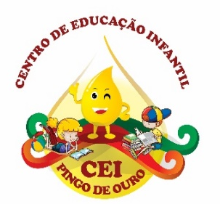
CENTRO DE EDUCAÇÃO INFANTIL “ PINGO DE OURO “
CAMPINA DA ALEGRIA/ VARGEM BONITA SC
RUA CEREJEIRA S/N- FONE: 49-3456-13-67
E-MAIL: ceipingodeouro@yahoo.com

PROFESSORA: Danielle Galvão

TURMA: Maternal I TURNO: Vespertino

PERÍODO: 09 à 13 de novembro

ATIVIDADE DESENVOLVIDA: Atividade sensorial

OBJETIVO DAS ATIVIDADES: Identificar relações espaciais (dentro e fora, em cima, embaixo, acima, abaixo, entre e do lado) e temporais (antes, durante, depois).
Explorar e descrever semelhanças e diferenças entre as características e propriedades dos objetos (textura, massa, tamanho).

DESENVOLVIMENTO DA ATIVIDADE: Para esta atividade será necessário,2 recipientes, água e esponja.
Iniciando a atividade mostre para criança o recipiente com água e o recipiente vazio e também a esponja e explique ele(a) terá que molhar a esponja na água e apertar a mesma no recipiente vazio, transferindo assim a água de um recipiente para outro usando apenas a esponja.
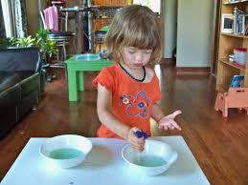
ORIENTAÇÃO AOS PAIS: Ao realizar a atividade observe se seu filho apresenta interesse em realiza-la e também se apresenta facilidade ou dificuldade em desenvolver a mesma.
SENHORES PAIS AGUARDO PELAS FOTOS OU VÍDEOS DE SEUS FILHOS REALIZANDO A ATIVIDADE, POIS É MUITO IMPORTANTE PARA O DESENVOLVIMENTO DE SEUS PEQUENOS.
OBRIGADA PELA COMPREENSÃO E COLABORAÇÃO UMA ÓTIMA SEMANA A TODOS.

